周村区文化和旅游局2022年第二季度
乡村文化振兴工作进展情况

一、城市书房（责任单位：各区县、市图书馆）
（一）航北城市书房，目前已确定选址、开工建设，正在进行内部装饰及书架书桌安装，航北社区已完成投资20万元工作，占总投资的30%。下一步，将开展图书加工上架工作，计划于7月份建成开放。
附建设进展情况即时照片。
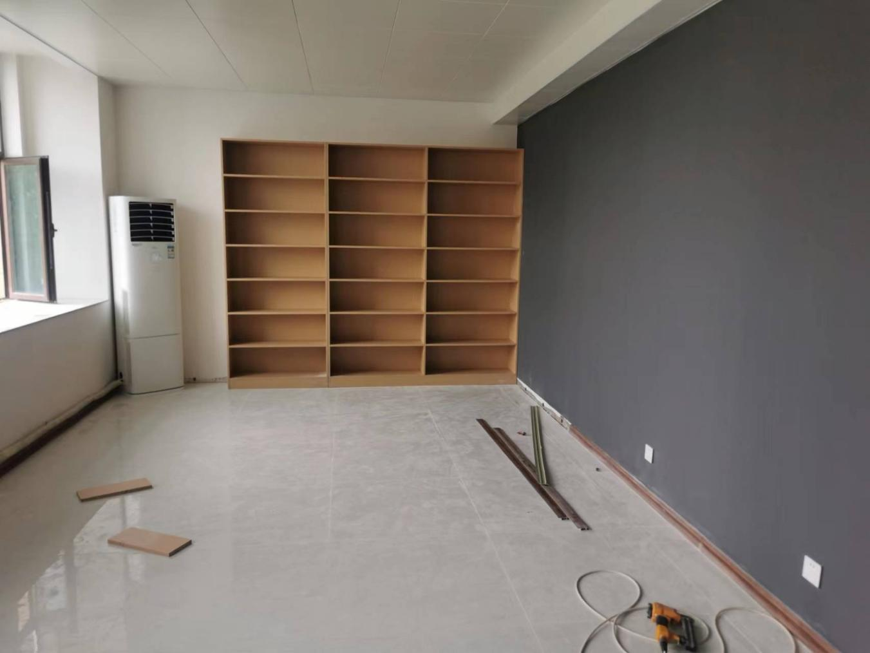
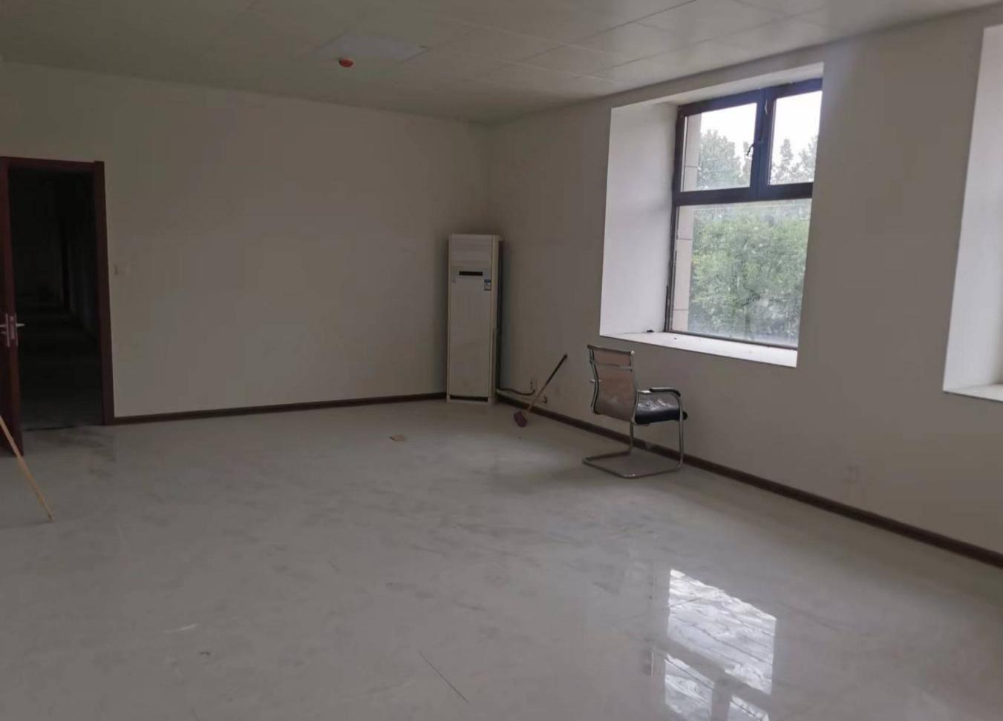
- 天香公园城市书房目前已确定选址，正在进行施工设计。下一步，将开展基础设施建设和图书招标采购工作，计划于年底前建成。（下图为规划效果图）
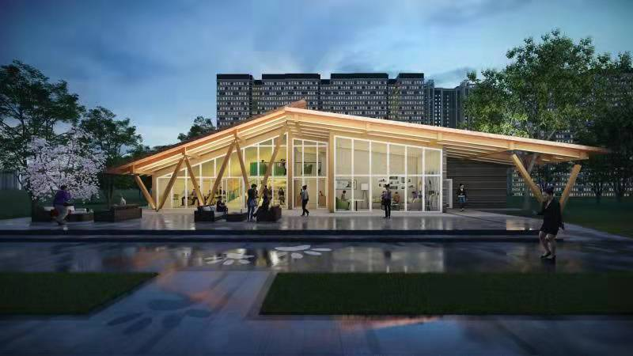
二、5+N基层综合性文化服务中心示范点建设
1.南郊镇贾黄村“5+N”示范点。今年的建设提升任务是，“5”的方面：村史馆、乒乓球室、棋牌室、阅览书画室、党建宣传长廊等300余平米综合性文化活动室已基本建设完成，村内设置4处文体小广场并配备健身器材，配备专职文化管理员。6月份，农家书屋加工图书1247册，100余平米的农家书屋提升改造工作正在进行中，预计10月份完成，拟建设一个百姓大舞台正在筹备中，预计12月份完成；“N”的方面：下一步继续发展壮大群众文化志愿服务队，定期开展贴近群众生活的文化演出活动。预计总投资35万元，目前基础文化建设已完成投资10万元，占总投资的28.57%。
下图为南郊镇贾黄村5+N建设：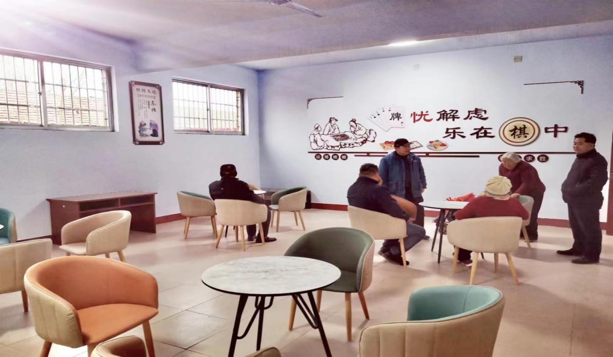
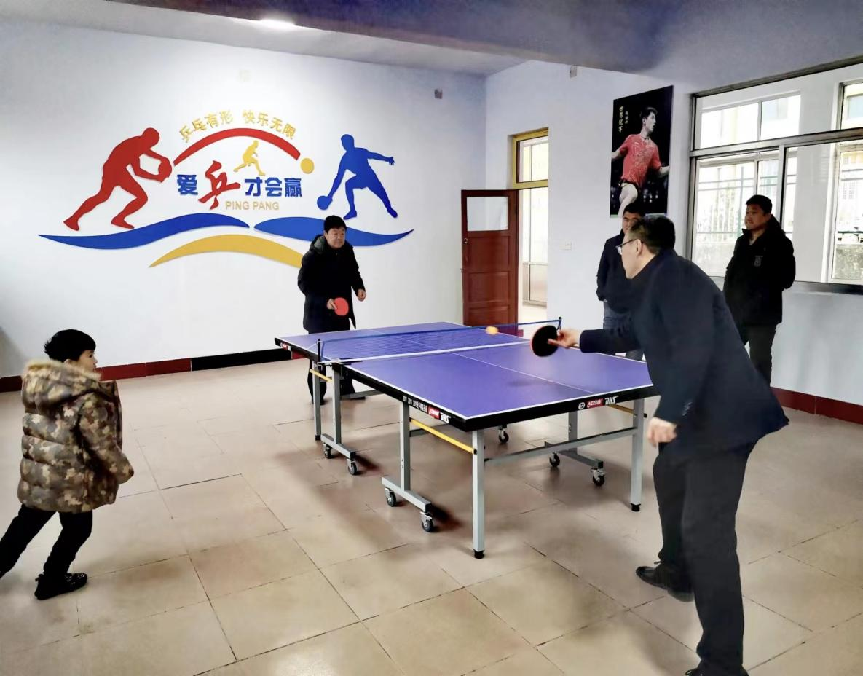
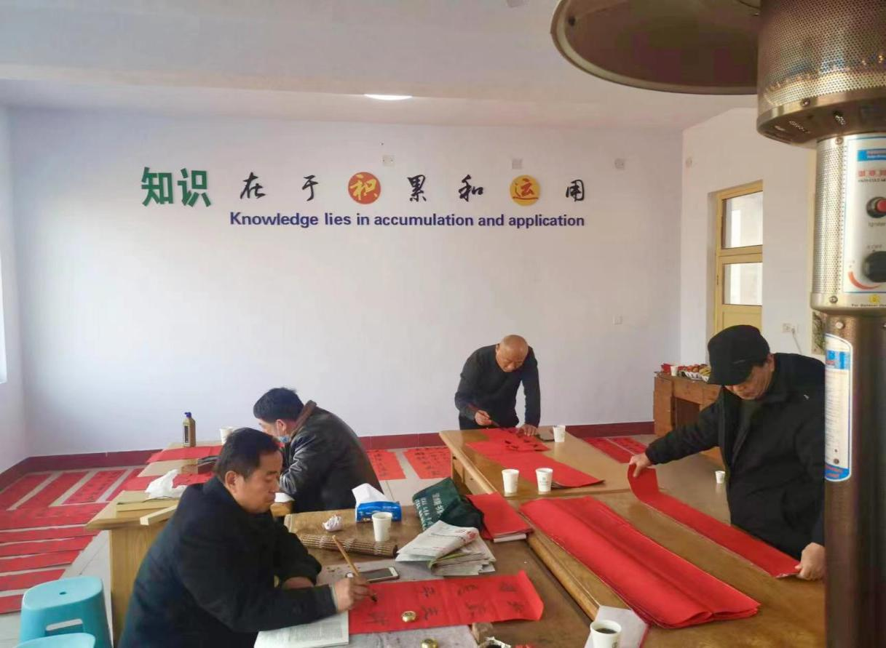
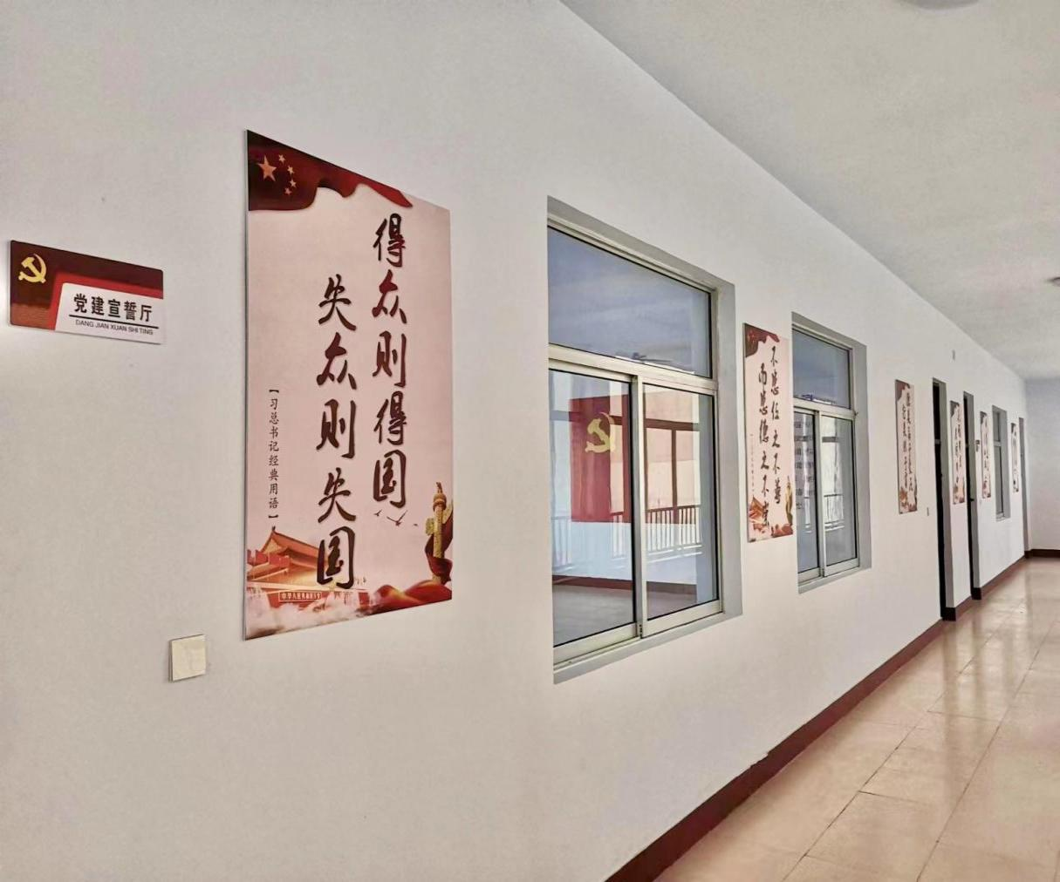
2.王村镇双沟村“5+N”示范点。今年的建设提升任务是，“5”的方面：村史馆、棋牌室、阅览书画室、党建宣传长廊20余平米综合性文化活动室已基本建设完成，村内设置2处文体小广场并配备健身器材，配备专职文化管理员。6月份，农家书屋加工图书1500册，80余平米的农家书屋提升改造工作已完成，一个百姓大舞台建设工作已完成；“N”的方面：下一步继续发展壮大群众文化志愿服务队，定期开展贴近群众生活的文化演出活动。预计总投资10万元，目前基础文化建设已完成投资6万元，占总投资的60%。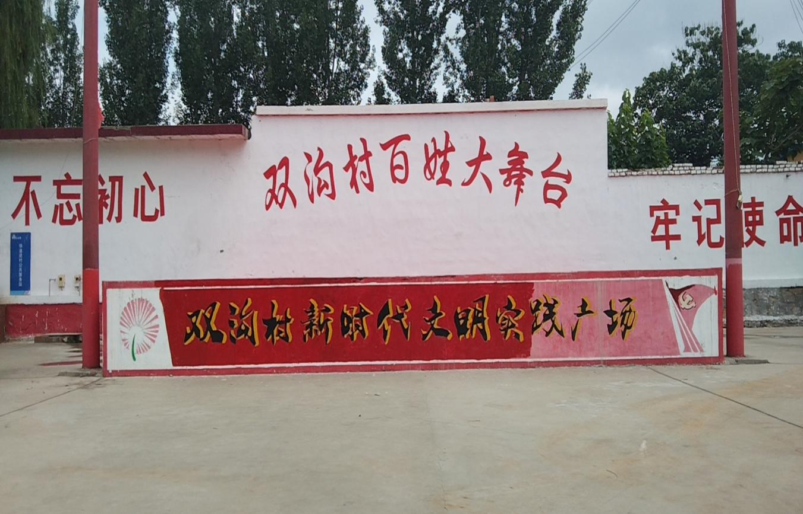
双沟村文化大舞台
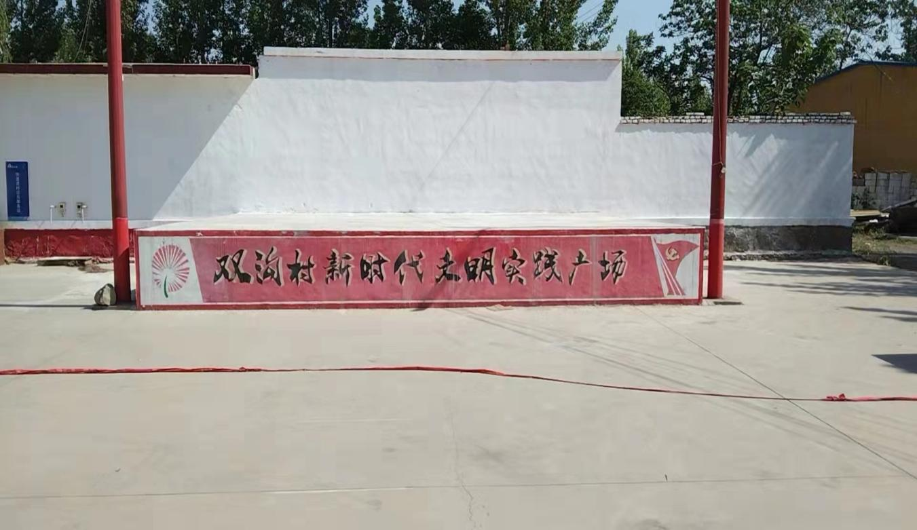
3.永安街街道郑家社区“5+N”示范点。今年的建设提升任务是，“5”的方面：农家书屋110平方米，藏书2200册，文体活动室110平方米，一套文化活动器材已基本建设完成，一名文化管理员已配备。6月份，农家书屋阅览室、文体活动室已提升完成投入使用。藏书2200册正在整理归档，预计9月完成。“N”的方面：建设一条文化走廊、组建一个文化宣传志愿服务队、培育一个文化品牌、制作文化宣传片、叫响一个文化口号。目前，已基本完成，下一步将积极开展文化阅读等活动。目前基础文化建设已完成投资6万元，占总投资的10%。
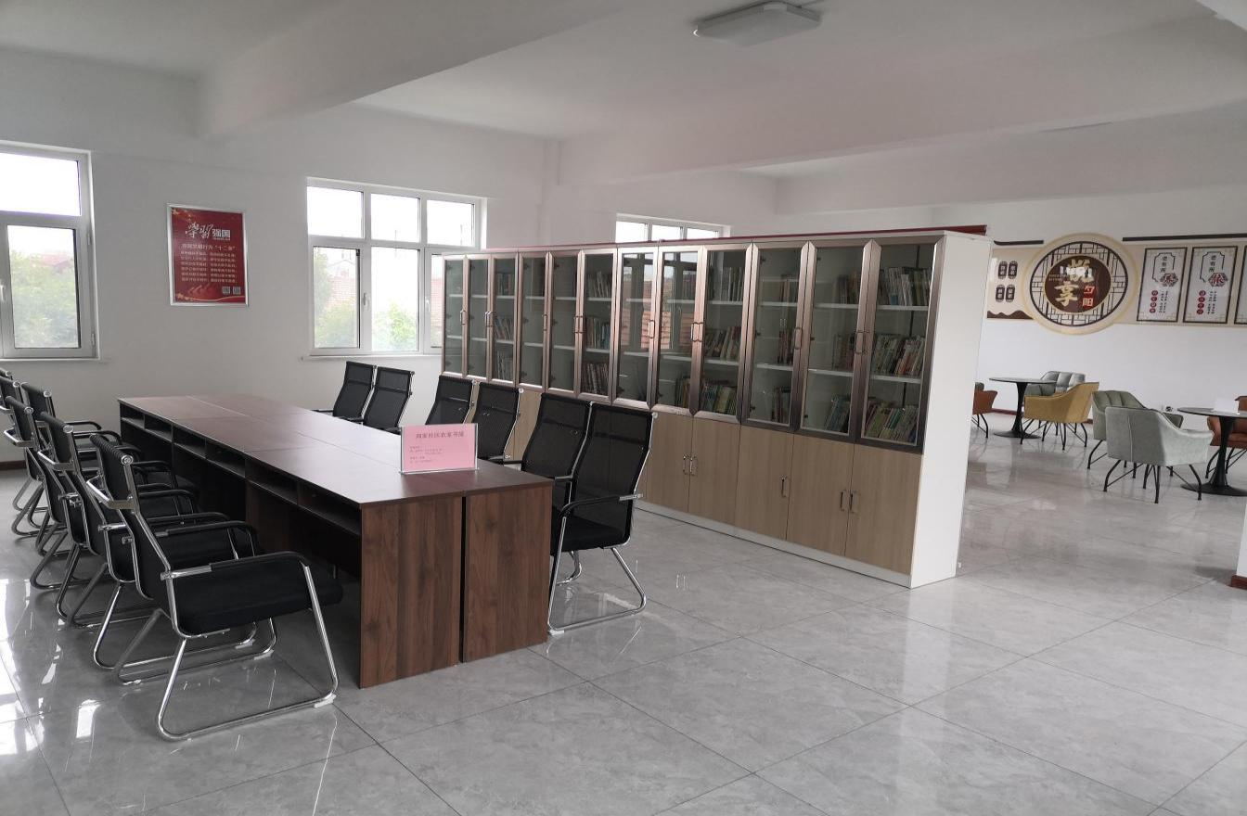
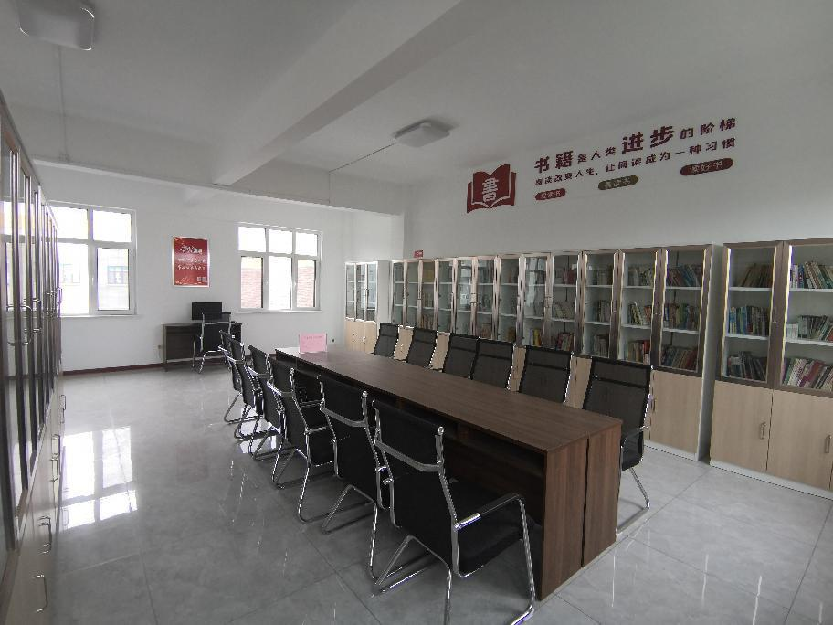
4.北郊镇碧桂园社区“5+N”示范点。今年的建设提升任务是，“5”的方面：正在进行60㎡的社区书屋提升改造工作，现有图书、期刊数量997册，预计2022年12月份增加图书、期刊数量达到1500册；现有社区专职文化管理员1名，进一步培训提升社区专职文化管理员工作能力和工作素养；增加社区文体活动室面积达到300㎡，在现有6套社区健身器材的基础上再增加4套文化活动器材；增加文化小广场面积达到1500㎡，现有文化小广场500㎡。“N”的方面：增加一处笼式体育场，占地1500㎡，预计2022年年底建设完成；扩大社区文化舞蹈队伍规模，现社区舞蹈队伍有队员10余名；增加社区文化墙数量，主要宣传展览2022年社区基层抗疫与文化活动照片；建设一处电子阅览室，配备5台电脑；增加社区文化志愿服务队伍人员数量，定期开展贴近群众生活的文化演出活动。目前基础文化建设已完成投资26万元，占投资100%。
目前，正在进行体育场水泥地灌注工作，碧桂园社区已完成投资7.9万元。下一步，将开展建设多功能笼式体育场1处，计划于2022年12月份前全面完成。
附建设进展情况即时照片。
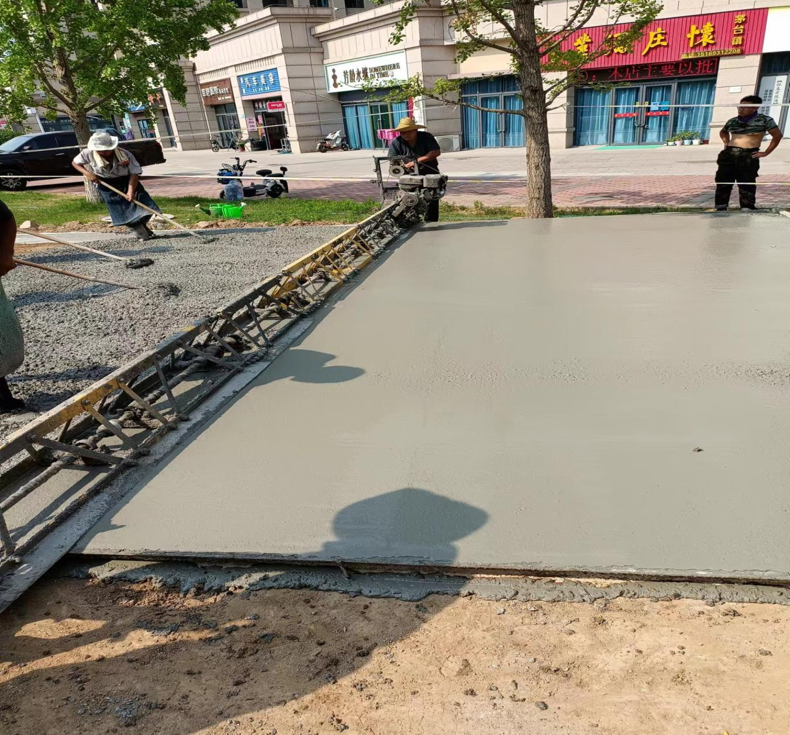
5.丝绸路街道立家社区“5+N”示范点。今年的建设提升任务是实现社区文化阵地提档升级，“5”的方面，农家书屋，文体活动室，文化器材，文体小广场，“N”的方面：文化一条街，文化志愿服务队，文化地标，文化宣传口号。目前，已开工建设，正在进行器材添加工作，立家社区单位已完成投资5万元，占总投资的10%。下一步，将开展文体工作室维修工作，计划于12月份全面完成。
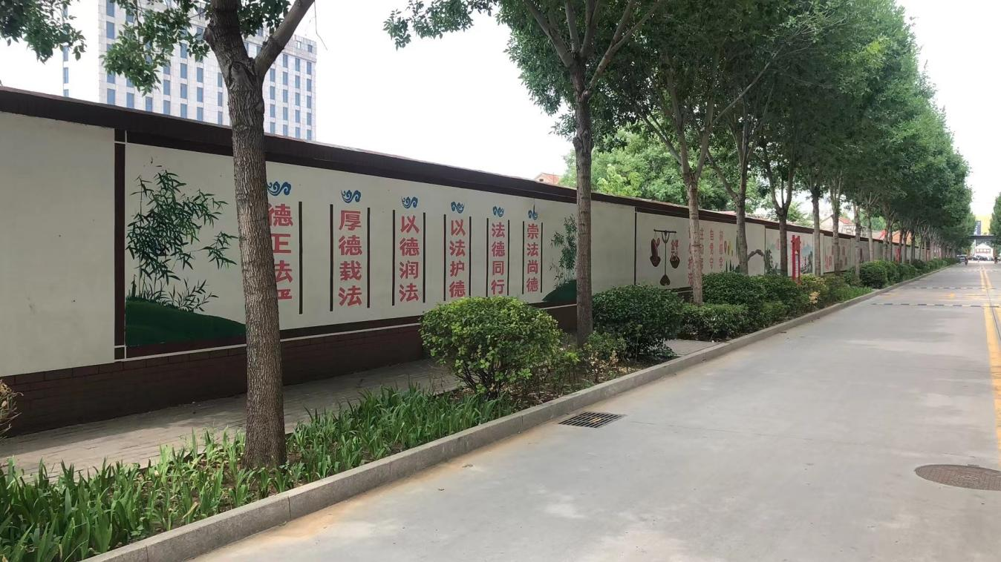
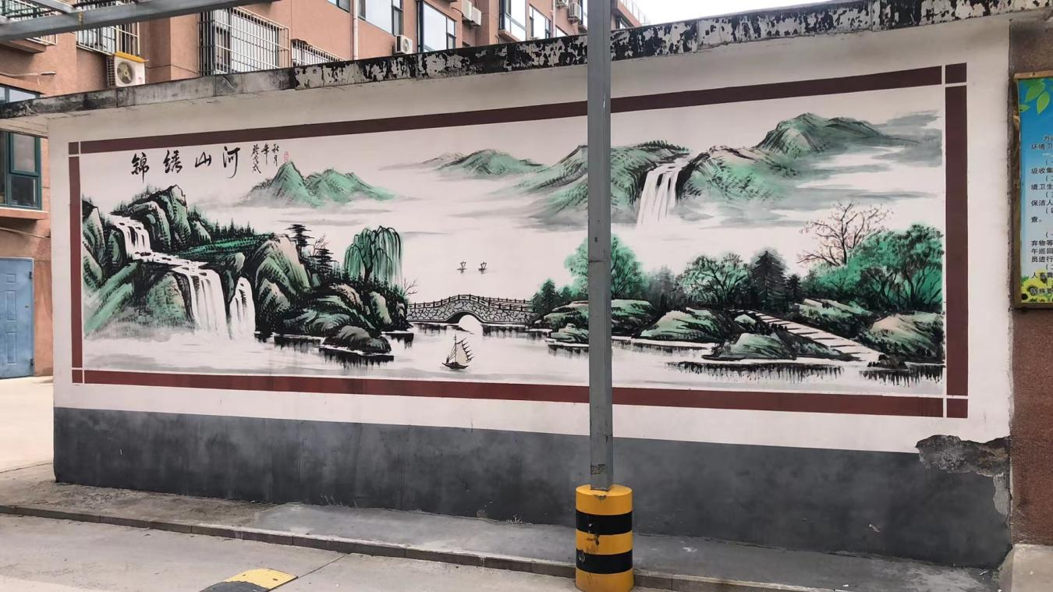
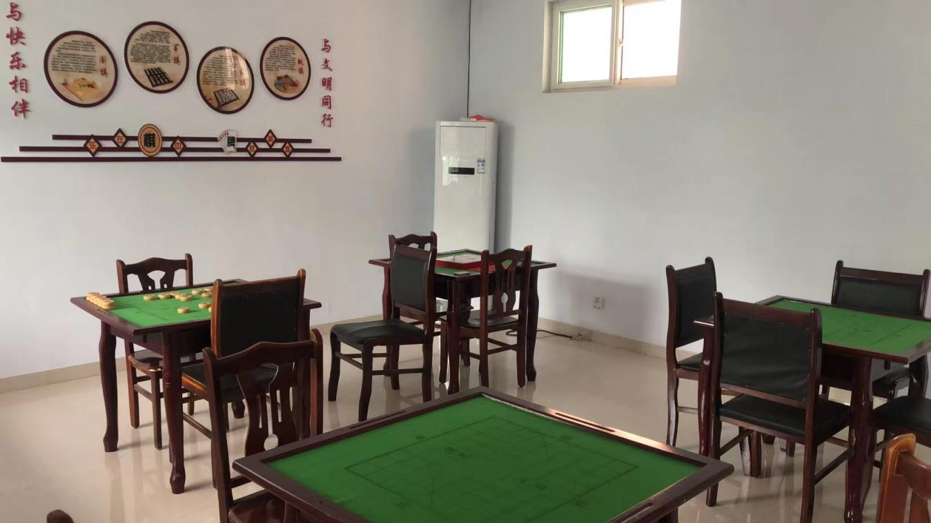

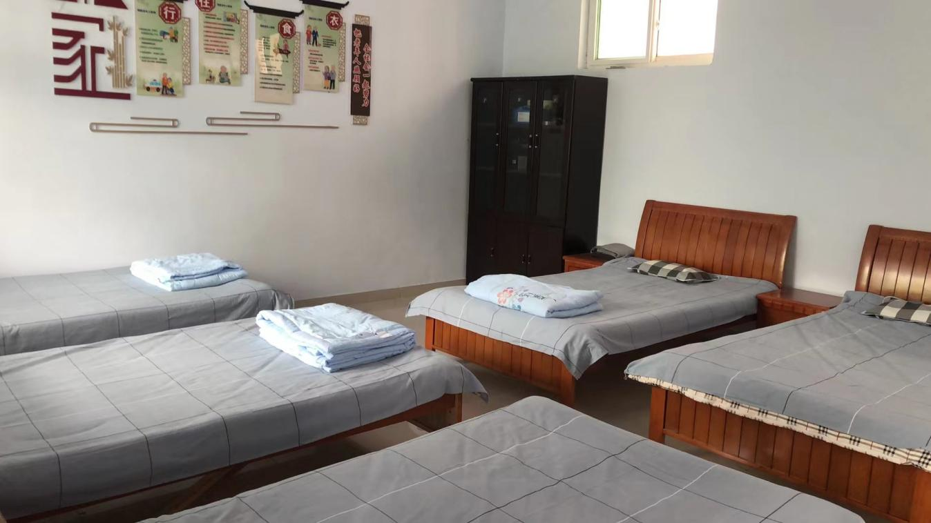
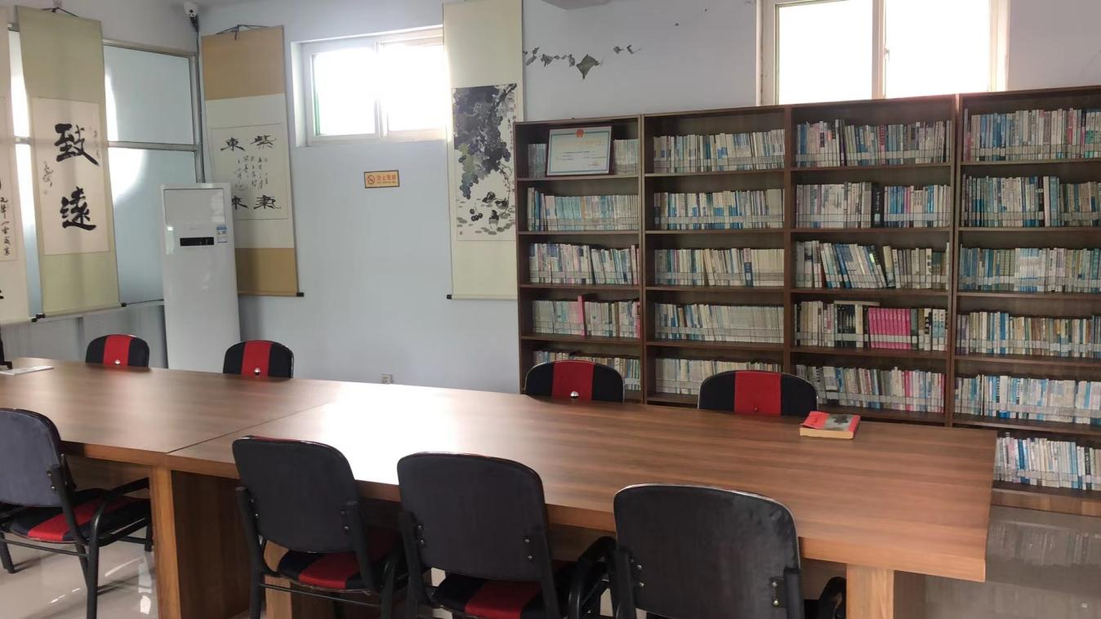
6.大街街道荣和社区“5+N”示范点。荣和社区“5+N”示范点今年的建设提升任务是，“5”的方面：正在进行60余平米的农家书屋提升改造工作，预计6月份完成，未成年人活动室、舞蹈室、心理辅导室等400余平米综合性文化活动室已基本建设完成，分别在油坊街、汇龙街、理想城建有500平米的文体小广场并配备健身器材，配备专职文化管理员；“N”的方面：新打造社区抖音室也正建设改造中，预计7月份完成，下一步继续发展壮大群众文化志愿服务队，定期开展贴近群众生活的文化演出活动，目前基础文化建设已完成投资40万元，占总投资的100%。（下图为荣和社区5+N建设）
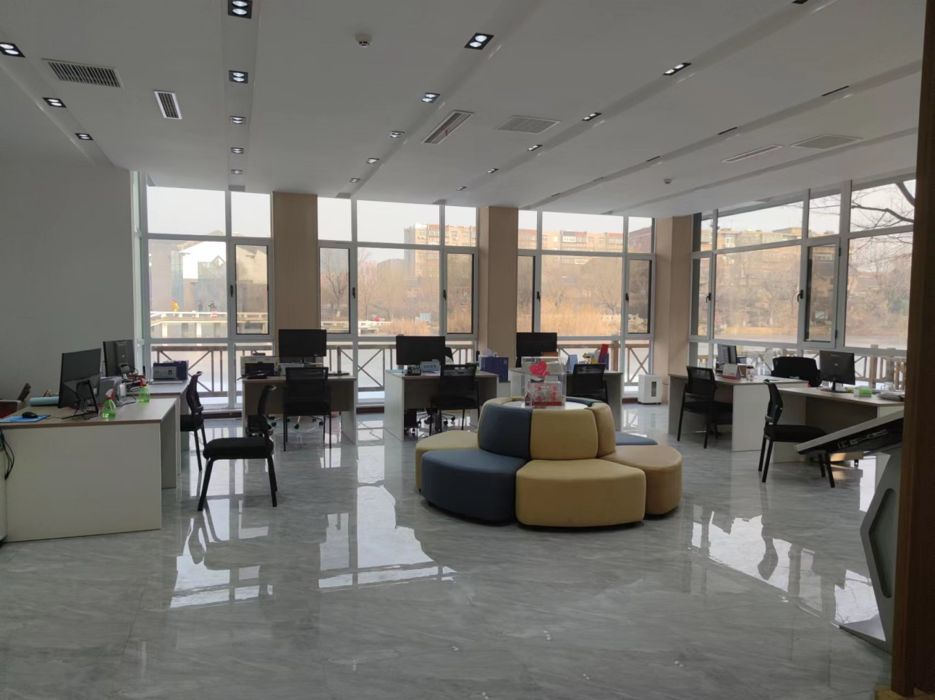
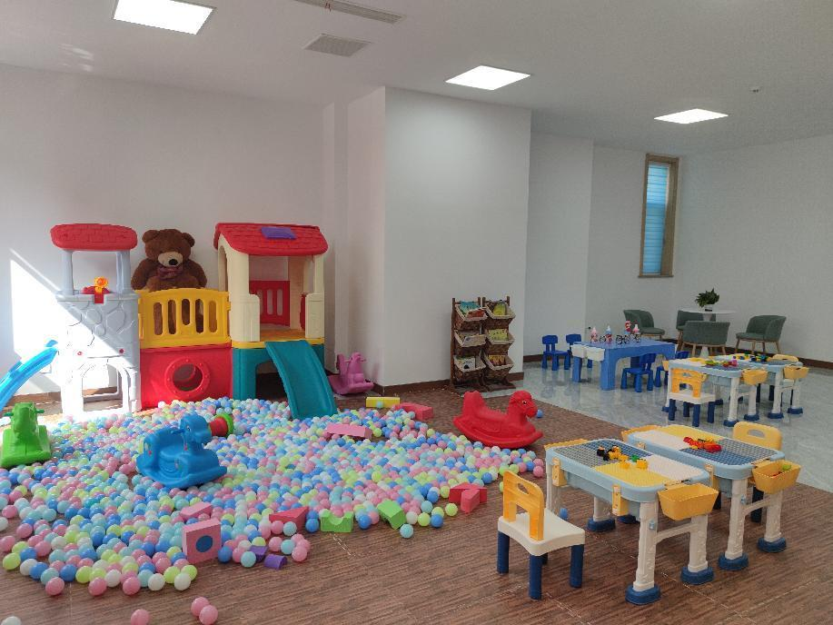
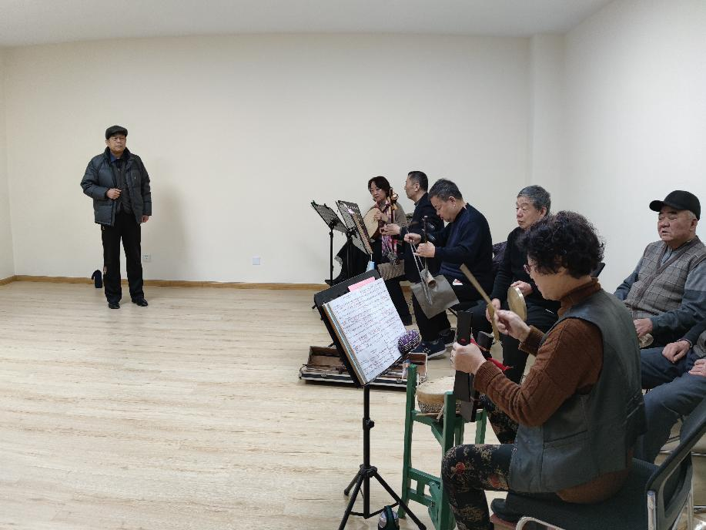
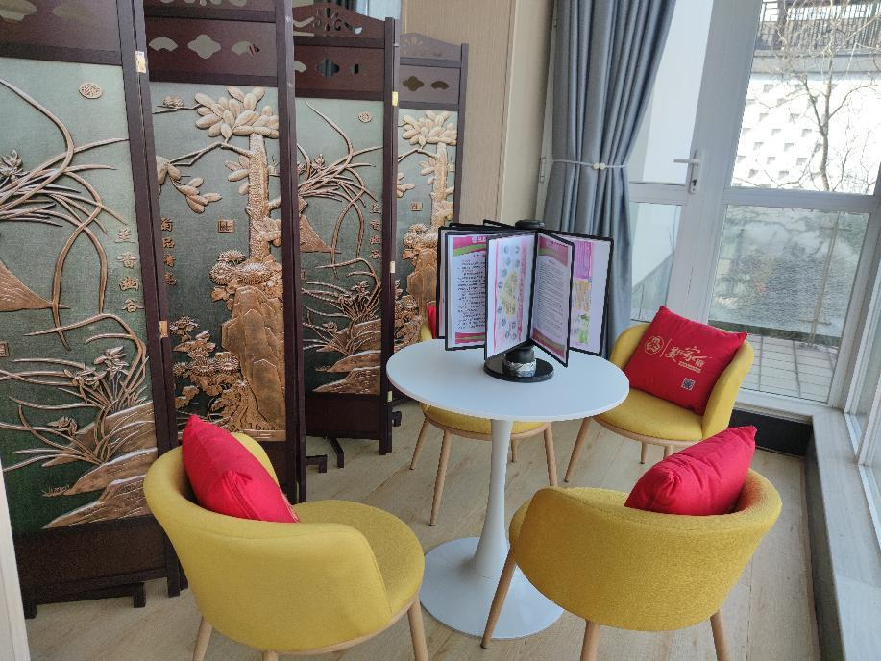
7.永安街街道前进社区“5+N”示范点。今年的建设提升任务是，投资75多万元。“5”的方面：农家书屋320平方米，藏书2200册，文体活动室100平方米，“N”的方面：一个戏台子120平方米，一个吕剧团，一支舞蹈队，一支锣鼓队，一个书画组。目前，已基本完成，正在进行图书登记入册工作。下一步，将积极开展文化阅读等活动，计划于12月份全面完成。
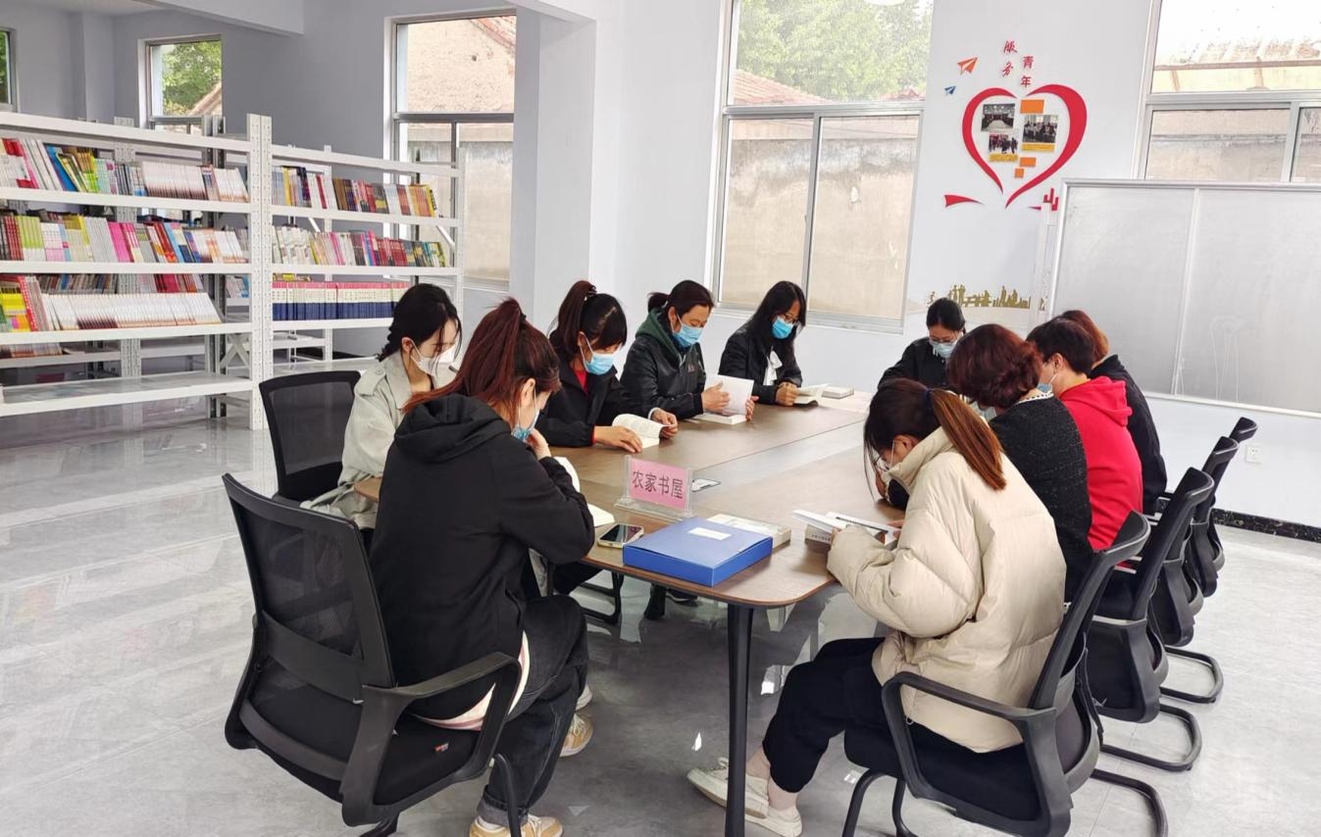
图为：前进社区组织开展的读书活动
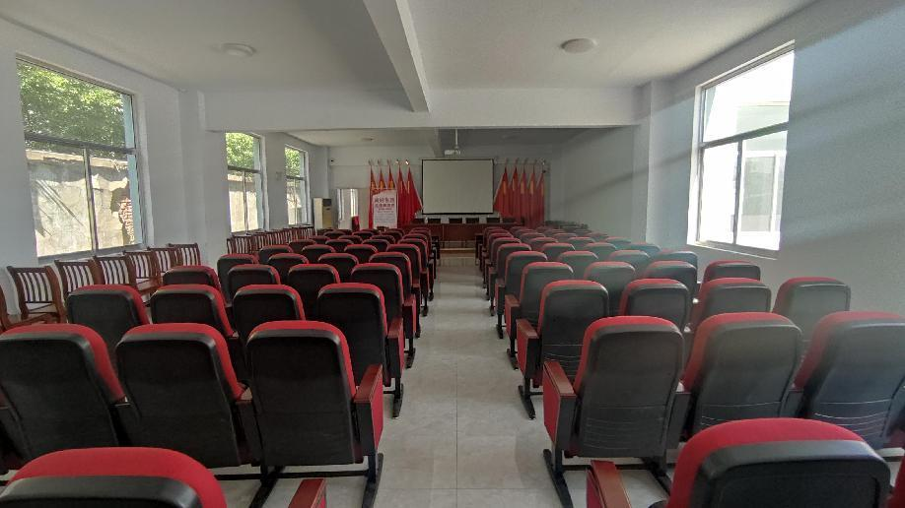
图为：前进社区培训室（会议室）
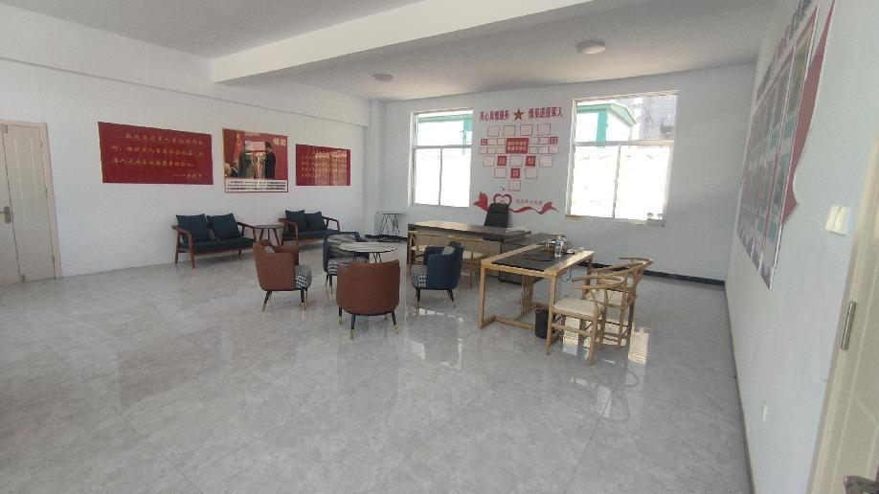
图为：前进社区文化活动室
8.北郊镇十里村“5+N”示范点。十里村“5+N”示范点，今年的建设提升任务是，“5”的方面：“5”的方面：农家书屋、藏书1500册，1个文体活动室、1套文化活动器材、1支文化活动队伍、1个文体小广场；“N”的方面：新建一个百姓大舞台，面积：108平方、幸福院与长者食堂正在建设中。
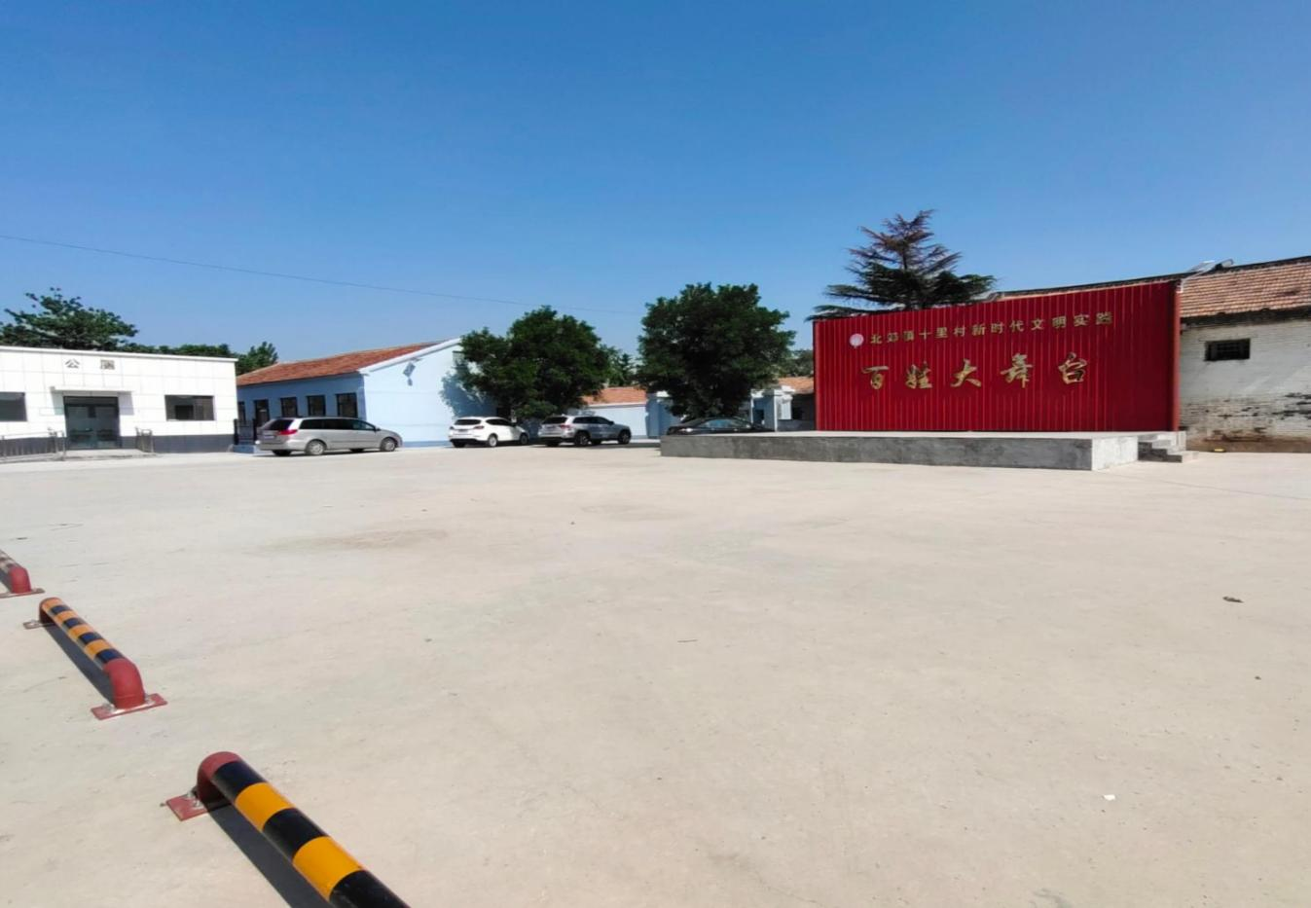

9.青年路街道航北社区“5+N”示范点。今年的建设提升任务是，投资110多万元。“5”的方面：农家书屋150平方米，藏书1500册，文体活动室1000平方米；“N”的方面：一个戏台子100平方米，建设一条文化走廊30米，组建一支文化志愿服务队。目前，已完成80%，正在进行图书室内部装修工作。下一步，将积极开展各项文化活动，计划于8月份全面完成。
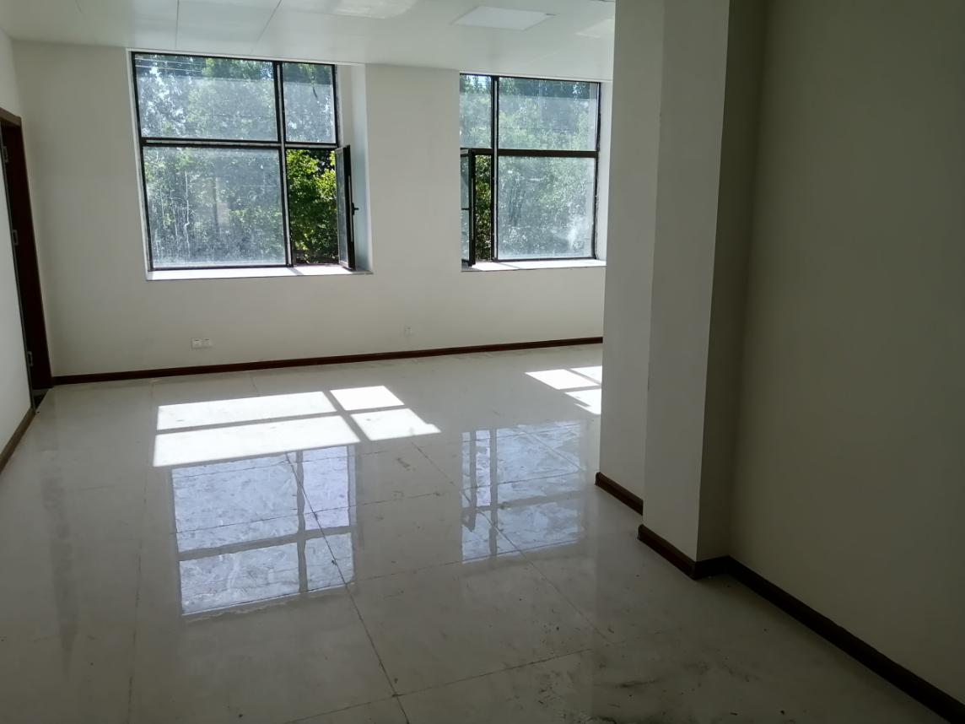
图为：航北社区阅读室
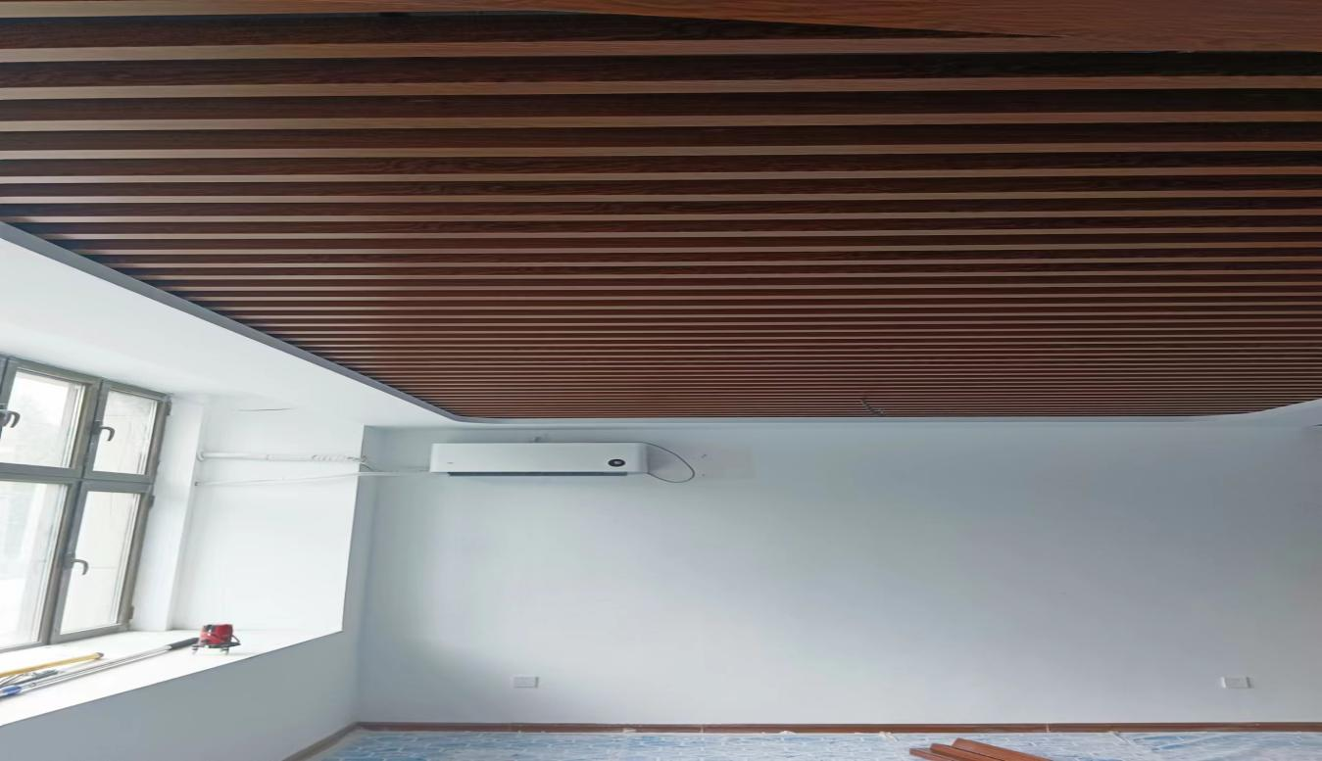
图为：航北社区二楼文化活动室
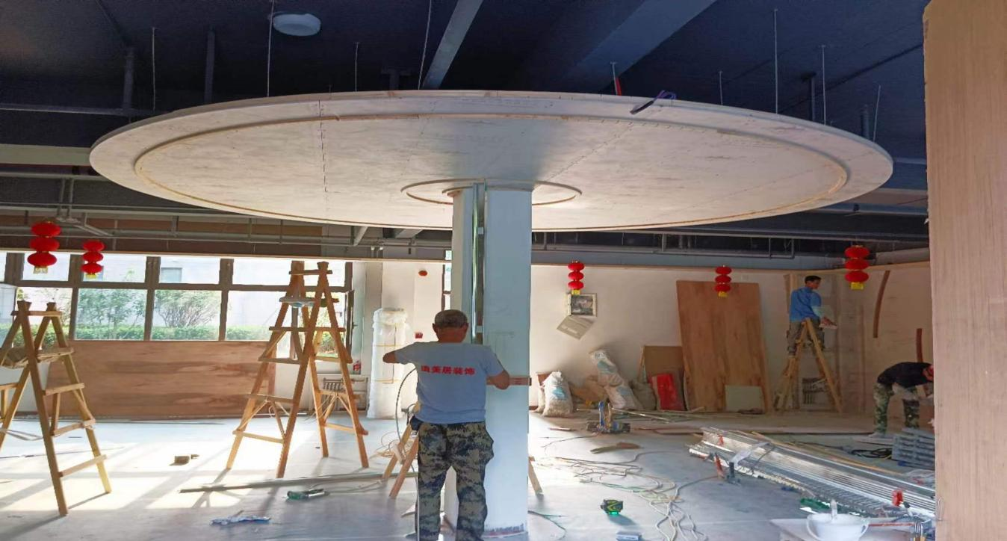
图为：航北社区一楼大厅
10.青年路街道小寨社区“5+N”示范点。“5”的方面：农家书屋60平方米，藏书1600册，文体活动室60平方米，“N”的方面：一个文体小广场2400平方米，三支舞蹈队，一个书画组。目前，已基本完成，正在进行图书登记入册工作。下一步，将积极开展文化阅读等活动，计划于10月份全面完成。
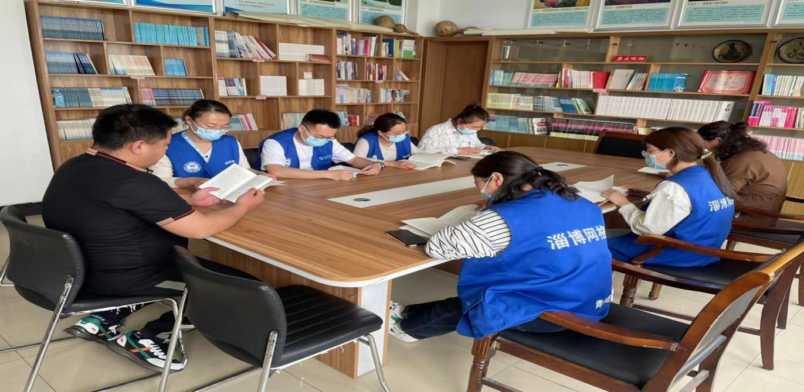
图为：小寨社区组织开展的读书活动
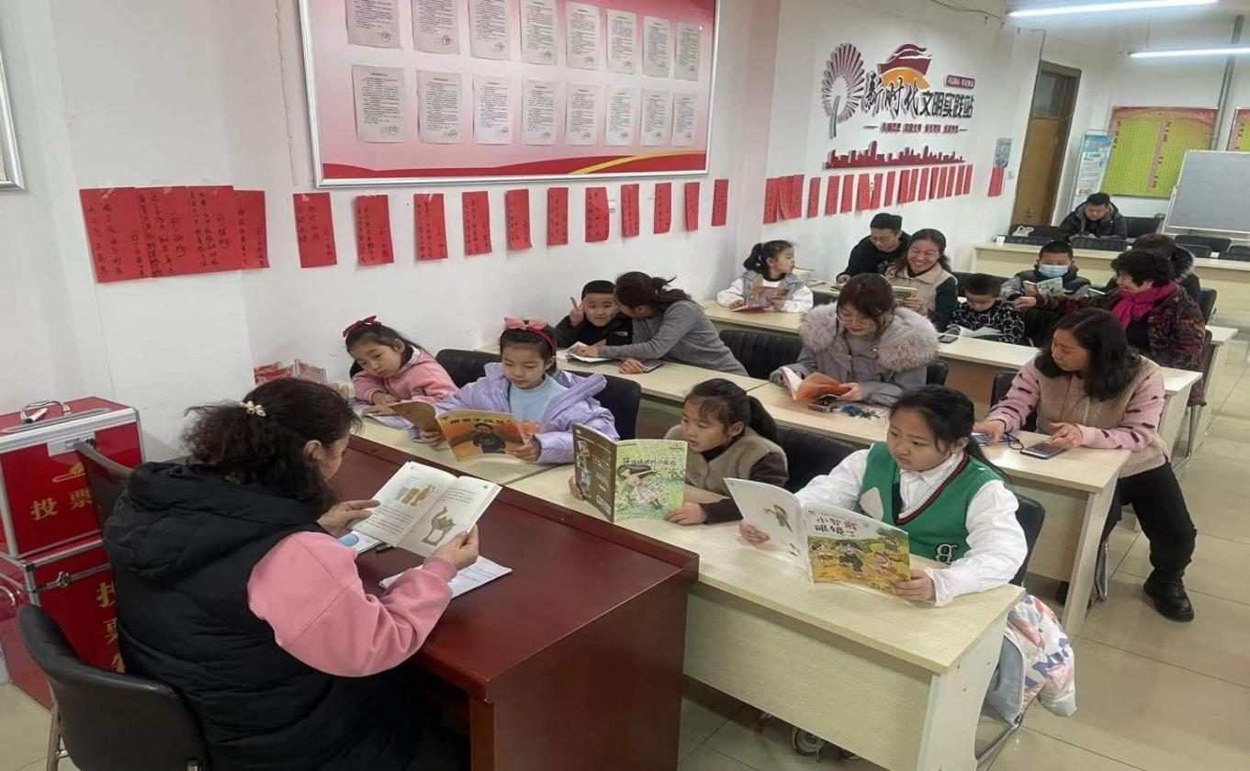
图为：小寨社区培训室（会议室）
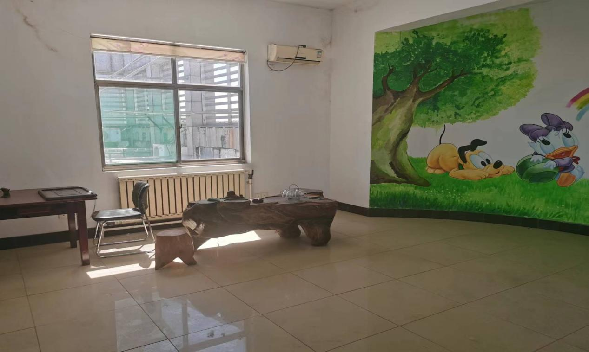
图为：小寨社区文体室（暂时）

11.大街街道大庄社区“5+N”示范点.大庄社区农家书屋200平方米，藏书2000册，文体活动室200平方米，辖区内建有1000平方米室外公共文化化活动场所，一支广场舞志愿队伍，一支合唱团志愿队伍，制作有社区二维码名片，文化活动器材3套文体活动室面积200平方米，文体小广场面积1000平方米，配备文化管理员1名，投资20万元，占总投资的70%。
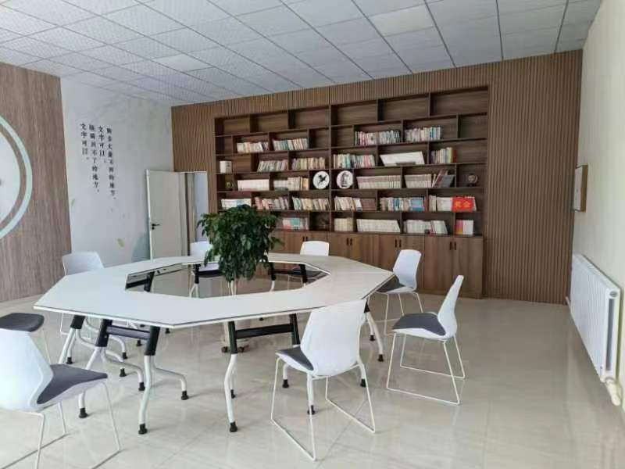
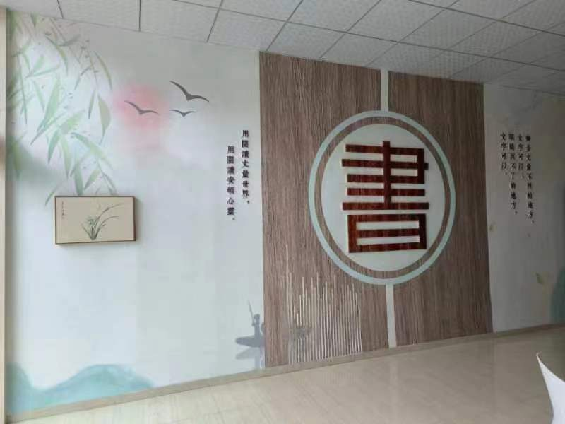
12.城北路街道大房村“5+N”示范点.“5”的方面：正在预备进行农家书屋提升改造工作，面积约100平方米，预计投资20万元。在村中心街东头、西头及后街分别建有文体小广场并配备健身器材，面积共计400平方米。“N”的方面：去年开工的党建长廊、文化舞台、健身器材、篮球场、公共场所等多项功能为一体的文化广场，今年建设已基本完成，其中文化舞台约120平方米。另有一个吕剧团，三支舞蹈队，一个书画组。下一步继续发展壮大群众文化志愿服务队，定期开展贴近群众生活的文化演出活动，有效利用升级改建农家书屋，积极开展文化阅读等活动。
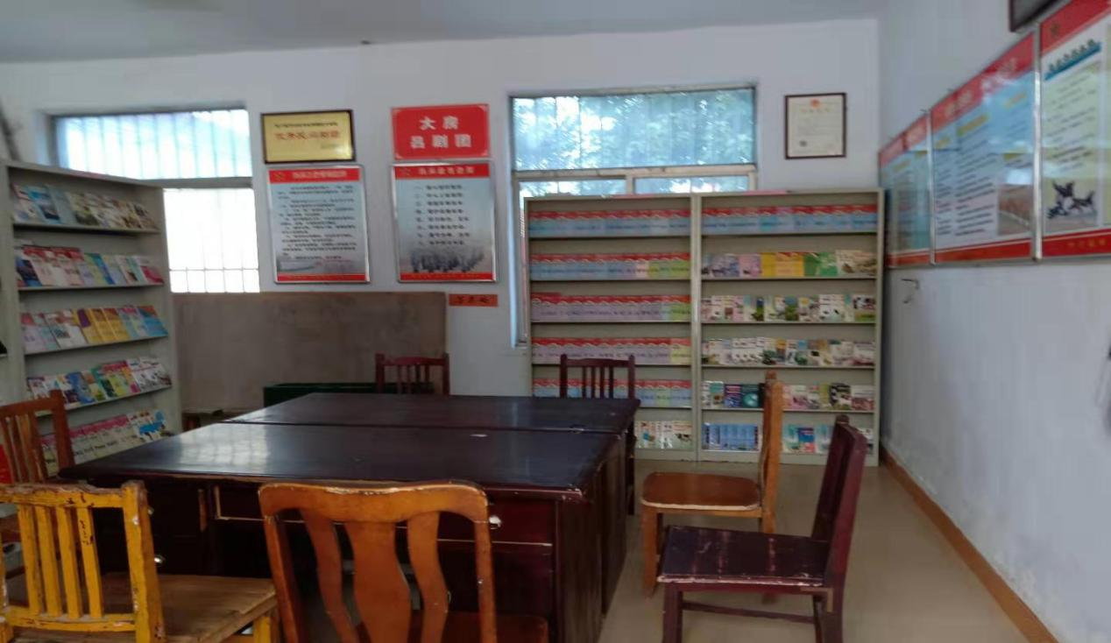
图为：大房村图书室

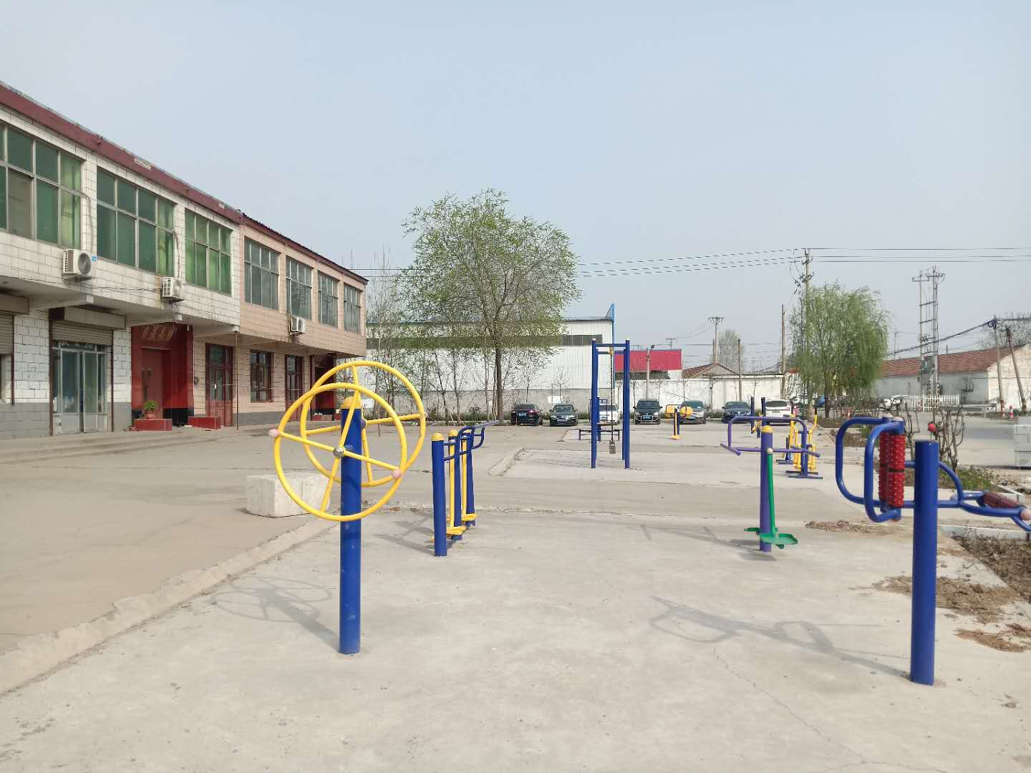
图为：大房村健身器材
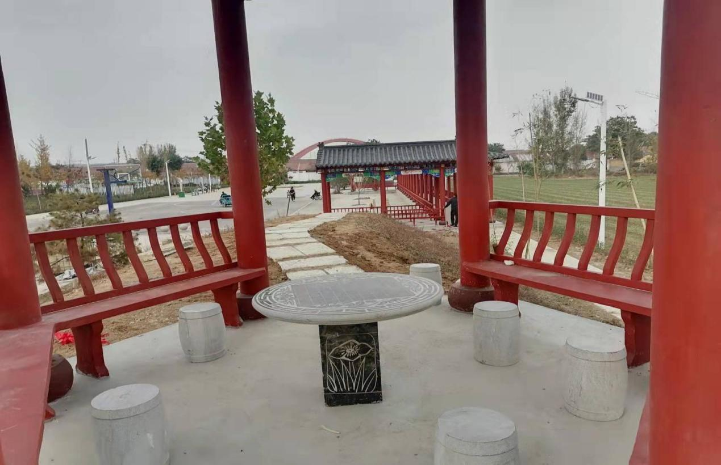
图为：大房村党建长廊
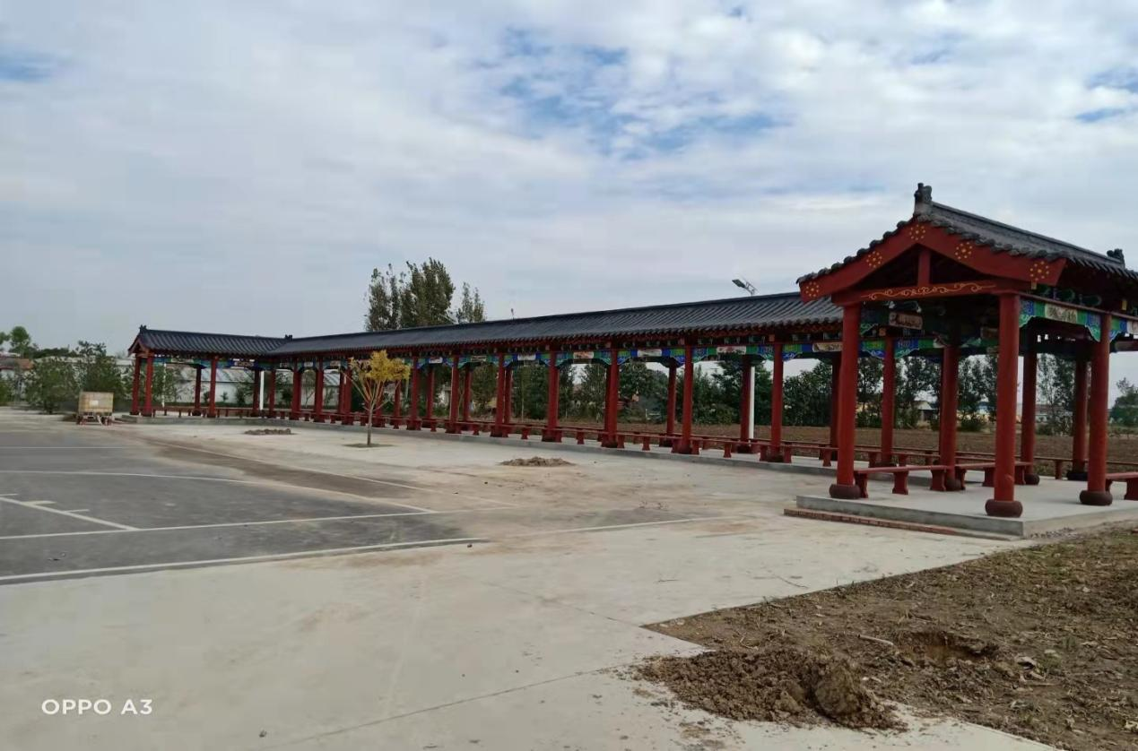
图为：大房村党建长廊
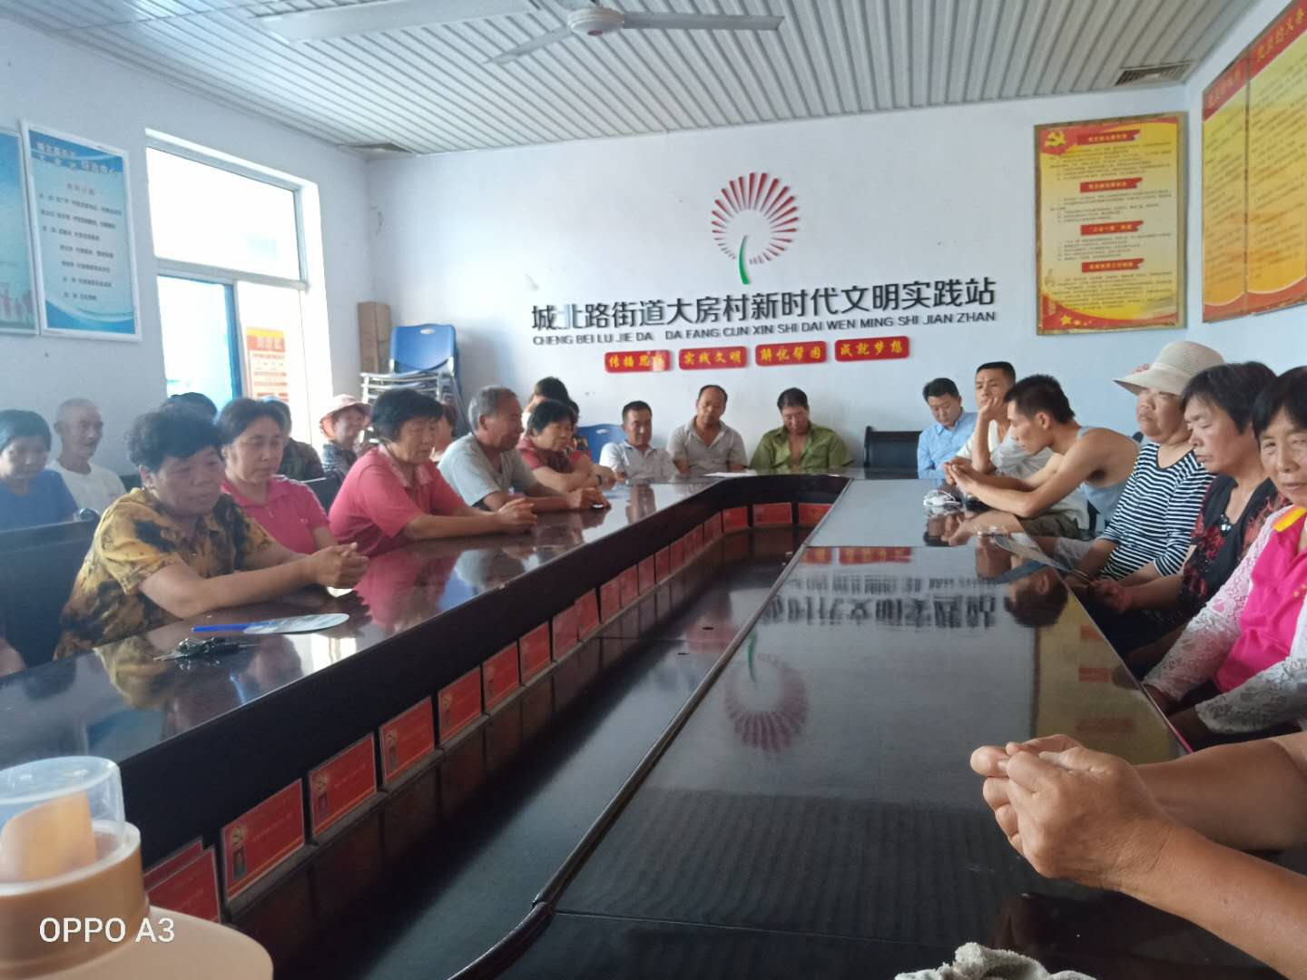
图为：大房村会议室
三、“品游淄博 云享文旅”活动（责任单位：区文化馆）
活动时间 | 活动名称 | 承办单位 | 直/录播 | 使用的线上平台 | 活动时长 | 观看人数 | 观看次数 | 点赞次数 | 分享次数
6.22 | 【品游淄博·云享文旅】云享培训—音乐课堂 | 区文化和旅游局 | 录播 | 微信视频号 | 4:51 | 113 | 500 | 3 | 2
6.11 | 【品游淄博·云享文旅】云享非遗—锦灰堆 | 区文化和旅游局 | 录播 | 微信视频号 | 3:08 | 321 | 500 | 4 | 2
6.10 | 【品游淄博·云享文旅】云享非遗—软陶泥塑 | 区文化和旅游局 | 录播 | 微信视频号 | 3:37 | 158 |  | 5 | 2
6.9 | 【品游淄博·云享文旅】云享非遗—天下第一村香酥烧饼制作工艺 | 区文化和旅游局 | 录播 | 微信视频号 | 7:58 | 249 |  | 5 | 2
6.8 | 【品游淄博·云享文旅】云享非遗—周村区馆藏文物精品图片展 | 区文化和旅游局 | 录播 | 微信视频号 | 0:44 | 184 |  | 1 | 3
6.8 | 【品游淄博·云享文旅】云享非遗—玉峰阁玉雕 | 区文化和旅游局 | 录播 | 微信视频号 | 6:55 | 281 |  | 2 | 5
6.7 | 【品游淄博·云享文旅】云享非遗—於陵帛 | 区文化和旅游局 | 录播 | 微信视频号 | 6:57 | 289 |  | 5 | 4
6.6 | 【品游淄博·云享文旅】云享非遗—慧成榫卯 | 区文化和旅游局 | 录播 | 微信视频号 | 6:53 | 330 |  | 4 | 5
（另附活动直播的预告、直播页面等证明，附后）
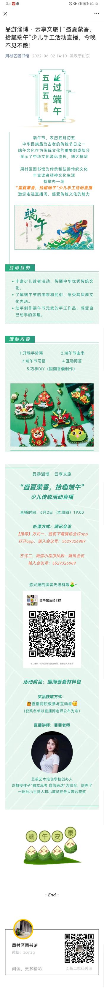
四、“一村一年一场戏”送戏下乡工作已完成场次明细表
区县 | 序号 | 演出团队 | 演出地点 | 演出时间 | 演出剧目 | 演出场次
周村区 | 1 | 春之歌艺术团 | 朱首湾村村广场 | 6月18日 | 歌舞、戏曲、曲艺 | 1
周村区 | 2 | 双沟永爱五音剧团 | 西阳夕村百姓大舞台 | 6月18日 | 蜜蜂计 | 1
周村区 | 3 | 双沟永爱五音剧团 | 彭东社区百姓大舞台 | 6月19日 | 蜜蜂计 | 1
周村区 | 4 | 胜利艺术团 | 前沟村小广场 | 6月19日 | 歌舞 | 1
周村区 | 5 | 双沟永爱五音剧团 | 毛家村百姓大舞台 | 6月20日 | 蜜蜂计 | 1
周村区 | 6 | 双沟永爱五音剧团 | 东阳夕村百姓大舞台 | 6月21日 | 花园赠珠 | 1
周村区 | 7 | 胜利艺术团 | 八里村 | 6月23日 | 歌舞 | 1
周村区 | 8 | 双沟永爱五音剧团 | 郭家村 | 6月23号 | 《双郭家村凤诰》 | 1
周村区 | 9 | 胜利艺术团 | 西涯村 | 6月24日 | 歌舞 | 1
周村区 | 10 | 双沟永爱五音剧团 | 彭家村 | 6月24日 | 《双凤诰》 | 1
周村区 | 11 | 双沟永爱五音剧团 | 东道村 | 6月25日 | 《李怀玉借妻》 | 1
周村区 | 12 | 胜利艺术团 | 宁家村 | 6月26日 | 歌舞 | 1

五、“五好淄博 “艺”起来活动
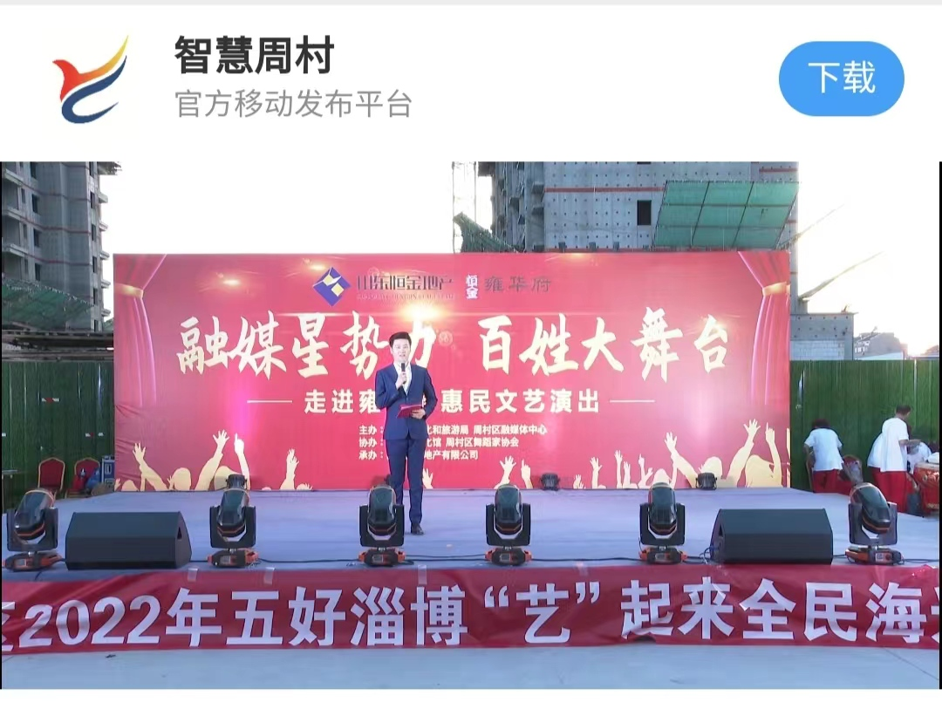
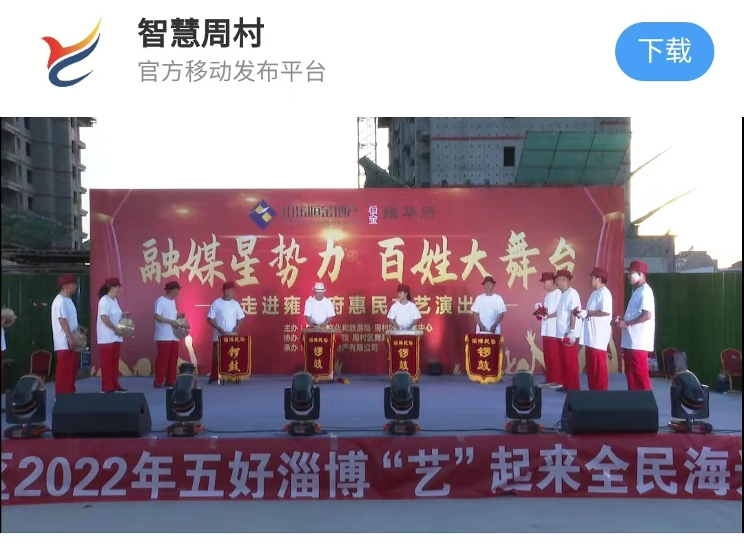（材料附后）
六、群众性小戏小剧（沉浸式情景小剧）创排
剧目名称《乾隆观灯》
创排单位：周村挚友京剧团
创排主题：据记载，乾隆皇帝下江南途径周村，看到周村大街灯市如昼，繁华无比，特封周村为“天下第一村”。本剧根据记载内容编排乾隆皇帝在大街观灯的场面和故事，再现当年周村的商埠文化。
创排进展：已完成初步编排，正在后期修改。
演出地点：周村古商城景区。

周村区文化和旅游局
2022年6月25日

